Административная процедура 22.8

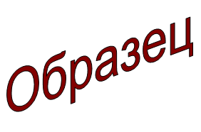 | Зельвенский районный исполнительный комитет  Иванова Ивана Ивановича  зарегистрированного по месту жительства  г.п. Зельва, ул. Пушкина, д. 3, кв. 5  идентификационный номер 4040578К029РВ0  тел. +375 33 2594859

ЗАЯВЛЕНИЕ
о принятии решения, подтверждающего приобретательную давность на недвижимое имущество, сведения о котором отсутствуют в едином государственном регистре недвижимого имущества, прав на него и сделок с ним

Прошу подтвердить приобретательную давность на недвижимое имущество: квартиру № 5, расположенную по адресу: Гродненская область, г. п. Зельва, ул. Пушкина, д. 3.
Факт добросовестного, открытого и непрерывного владения указанным недвижимым имуществом в течение 15 лет подтверждаю.

К заявлению прилагаю документы, подтверждающие факт добросовестного, открытого и непрерывного владения недвижимым имуществом в течение 15 лет:
- Земельно-кадастровая документация;
- Строительный паспорт;
- Паспорт домовладения;
- Документы об уплате земельного налога;
- ___________________________________________________________.

«_____» _____________ 20____ г. ________________________
^{(подпись)}

